* 1. Đặt phòng

Description

|  |  |
| --- | --- |
| Tên | Đặt Phòng |
| Mô tả | Usecase này diễn tả quá trình đặt phòng mới của Interview Admin |
| Actor | Interview admin |
| Pre-condition | Phải đăng nhập với quyền Interview admin |
| Trigger | Để đặt phòng, user select option "Đặt phòng" trên menu |
| Basic Flow | * 1. Hệ thống hiển thị màn hình nhập thông tin phòng cần đặt   2. User nhập các thông tin trên màn hình và bấm [Đặt phòng] button.   3. Hệ thống thực hiện validate dữ liệu input. Nếu dữ liệu valid, hệ thống thực hiện thêm thông tin phòng đặt   4. Hệ thống hiện thị thông tin phòng cần đã đặt |
| Alternative flow | * + 1. Cancel đặt phòng. * Nếu user nhấn button "Cancel" trên màn hình, thì chương trình sẽ close màn hình nhập thông tin. Các thông tin mà user input cũng sẽ bị hủy.   + 1. Processing when invalid room information * Hệ thống khi đó sẽ hiển thị thông báo lỗi cho user và cho phép user có thể correct lại thông tin input |
| Post condition | Hiển thị thông báo đặt phòng thành công |
| Bussiness rule |  |
| Frequently | Often | Regular | Low |
| Critically | High | Medium | Low |

Mock screen

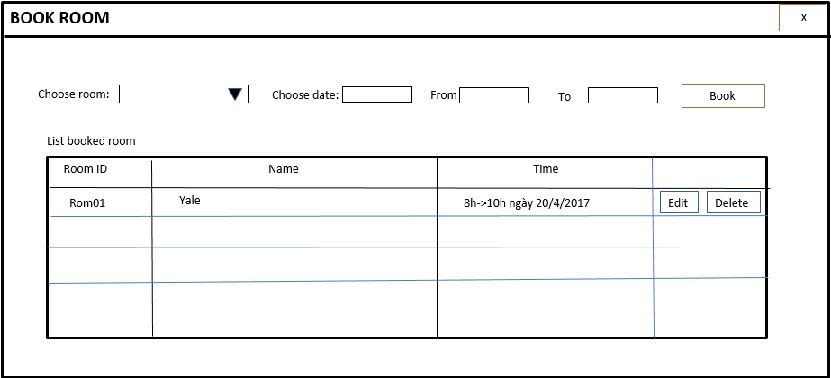

Hình 1: Đặt phòng

|  |  |  |  |
| --- | --- | --- | --- |
| N o | Item | Type | Description |
| 1 | Danh sách phòng | dropdownlist | Chọn phòng từ danh sách phòng |
| 2 | Ngày | daytimepicker | Chọn ngày đặt phòng |
| 3 | Thời gian bắt đầu | Textbox | Thời gian bắt đầu |
| 4 | Thời gian kết thúc | Textbox | Thời gian kết thúc |
| 5 | Danh sách phòng đã đặt | Table | Danh sách phòng đẫ đặt |
| 6 | Button Sửa, Xóa, Đặt phòng, Thoát | Button | Các button với chức năng tương ứng |

Mô tả các thành phần trên màn hình

* 1. Cập nhật phòng đã đặt

Description

|  |  |
| --- | --- |
| Tên | Cập nhật phòng đã đặt |
| Mô tả | Usecase này diễn tả quá trình cập nhật thông tin phòng đã đặt của Interview Admin |
| Actor | Interview admin |
| Pre-condition | Phải đăng nhập với quyền Interview admin |
| Trigger | Để cật nhật thông tin phòng đã đặt, người dùng chọn phòng từ danh sách phòng đã đặt sau đó nhấn button "Sửa" hiển thị màn hình cập nhật phòng |
| Basic Flow | * 1. Hệ thống hiển thị màn hình nhập thông tin cần update của phòng cần cập nhật   2. User nhập các thông tin trên màn hình và bấm button [Cập nhật]. Hệ thống thực hiện validate dữ liệu input. Nếu dữ liệu valid, hệ thống thực hiện thêm thông tin phòng đặt   3. Hệ thống hiện thị thông tin phòng đã đặt đã được cập nhật |
| Alternative flow | * + 1. Cancel cập nhật phòng. * Người dùng nhấn nút "Clear Filter" để refresh lại dữ liệu có trên table.   + 1. Processing when invalid room information * Hệ thống khi đó sẽ hiển thị thông báo lỗi cho user và cho phép user có thể correct lại thông tin input |
| Post condition | Hiển thị thông báo cập nhật thành công, và hiển thị màn hình danh sách |
| Bussiness rule |  |
| Frequently | Often | Regular | Low |
| Critically | High | Medium | Low |

Mock screen

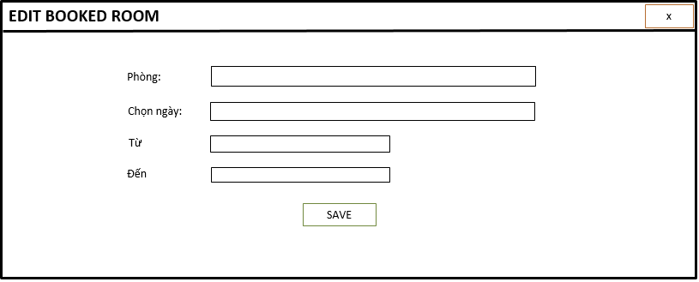

Hình 2: Cập nhật phòng

|  |  |  |  |
| --- | --- | --- | --- |
| N o | Item | Type | Description |
| 1 | Tên phòng | Textbox | Chọn phòng từ danh sách phòng |
| 2 | Ngày | daytimepicker | Chọn ngày đặt phòng |
| 3 | Thời gian bắt đầu | Textbox | Thời gian bắt đầu |
| 4 | Thời gian kết thúc | Textbox | Thời gian kết thúc |

Mô tả các thành phần trên màn hình

* 1. Hủy phòng đã đặt

Description

|  |  |
| --- | --- |
| Tên | Hủy phòng đã đặt |
| Mô tả | Usecase này diễn tả quá trình hủy một phòng đã đặt của của Interview Admin |
| Actor | Interview admin |
| Pre-condition | Phải đăng nhập với quyền Interview admin |
| Trigger | Để hủy phòng đã đặt, người dùng chọn một phòng trong danh sách đã đặt và bấm vào button "Xóa" |
| Basic Flow | * 1. Hệ thống hiển thị popup yêu cầu người dùng xác nhận có hủy phòng đã đặt hay không   2. User chọn button "OK" trên màn hình để hủy   3. Hệ thống hiển thị thông tin phòng đã đặt |
| Alternative flow | * 1. Cancel hủy phòng đã đặt * Nếu user nhấn button "Cancel" trên màn hình, thì chương trình sẽ close popup xác nhận hủy |
| Post condition | Hệ thống hiển thị thông tin phòng đã đặt |
| Bussiness rule |  |
| Frequently | Often | Regular | Low |
| Critically | High | Medium | Low |

Mock screen

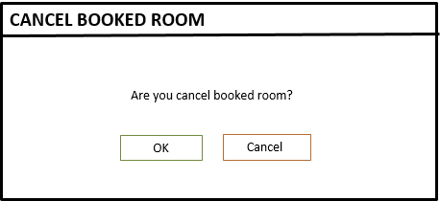

Hình 2: Hủy phòng đã đặt

|  |  |  |  |
| --- | --- | --- | --- |
| N o | Item | Type | Description |
| 1 | Button OK | Button | Xác nhận xóa |
| 2 | Button Cancel | Button | Cancel hủy đặt phòng |

Mô tả các thành phần trên màn hình